**Руководство**

**для подключения к конференции по защите ВКР**

Для работы в конференции необходимо иметь подключенные микрофон, наушники и видеокамеру (в ноутбуках такая функция имеется автоматически)

1. Нажимаем на ссылку [**https://webinar.bmstu.ru/b/2eu-y4y-x3e**](https://webinar.bmstu.ru/b/2eu-y4y-x3e). Переходим в окно регистрации участника конференции.
2. Вводим фамилию и имя участника.
3. Нажимаем кнопку СТАРТ.

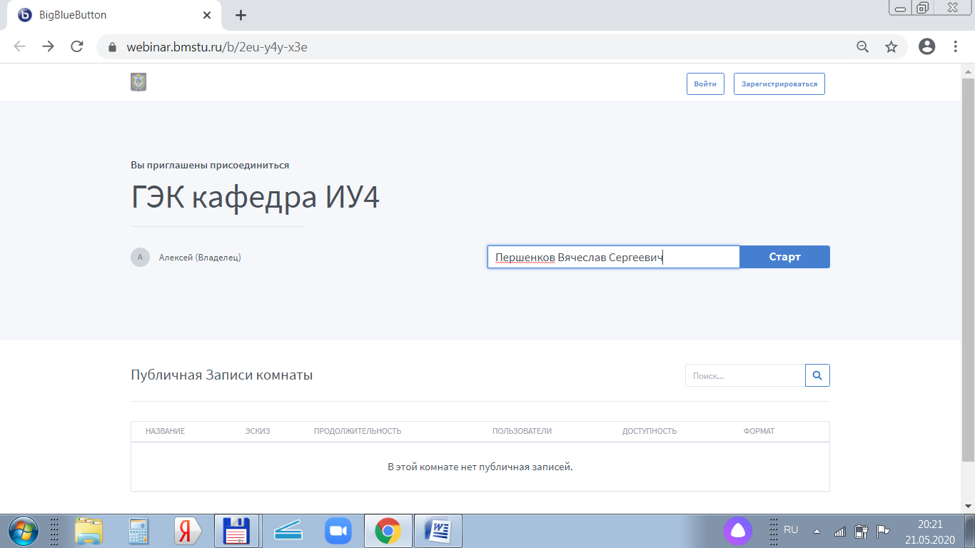

1. Появляется сообщение «Пожалуйста, подождите, когда организатор разрешит Вам подключиться к конференции»

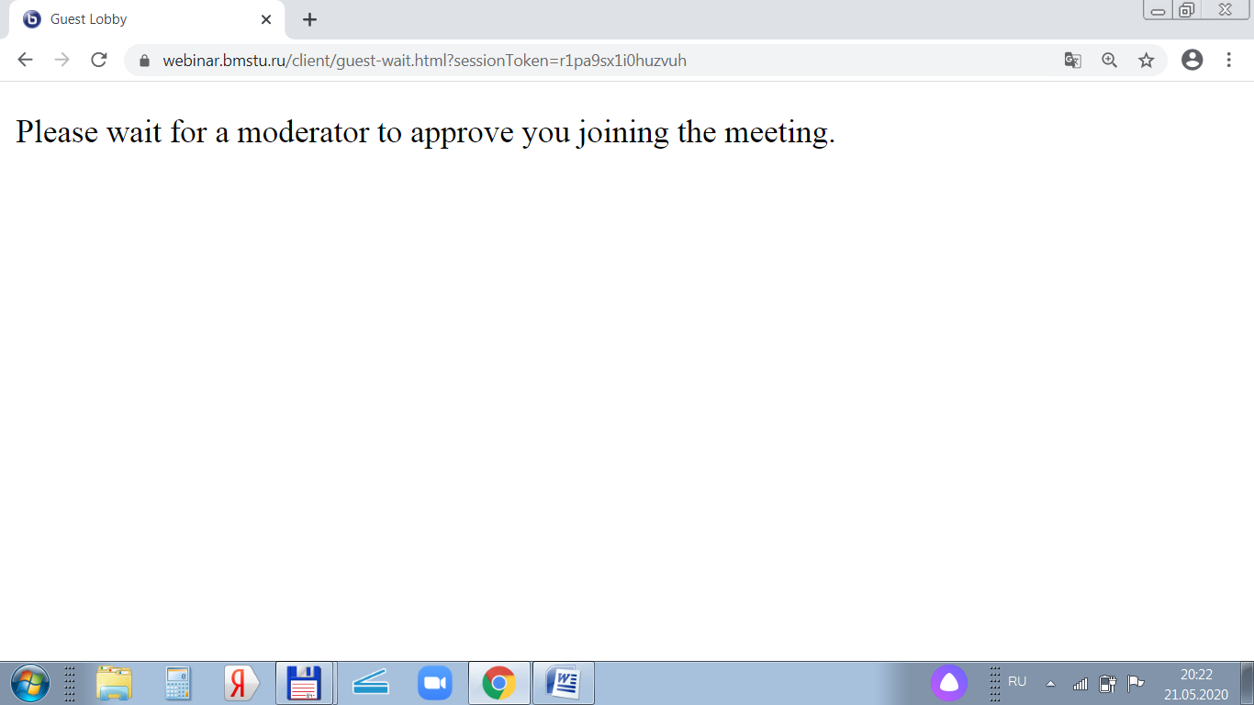

1. Ждем разрешения организатора подключиться к конференции. После разрешения подключение осуществляется автоматически.
2. Появляется следующая картинка

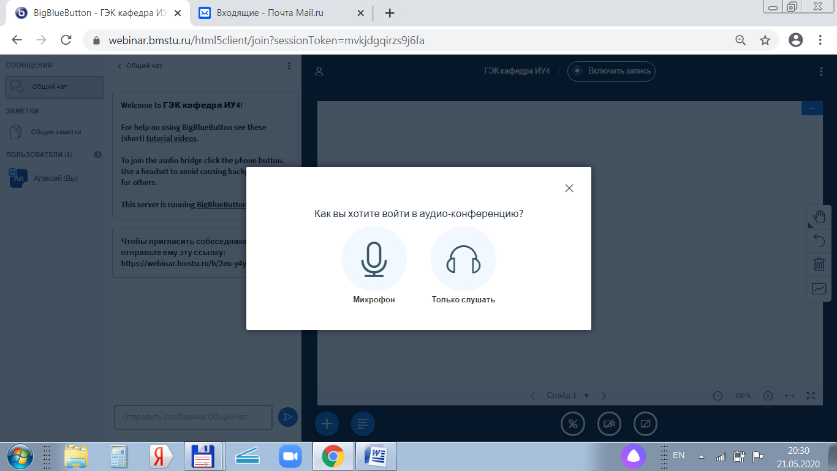

1. В диалоговом окне нажимаем на значок микрофона

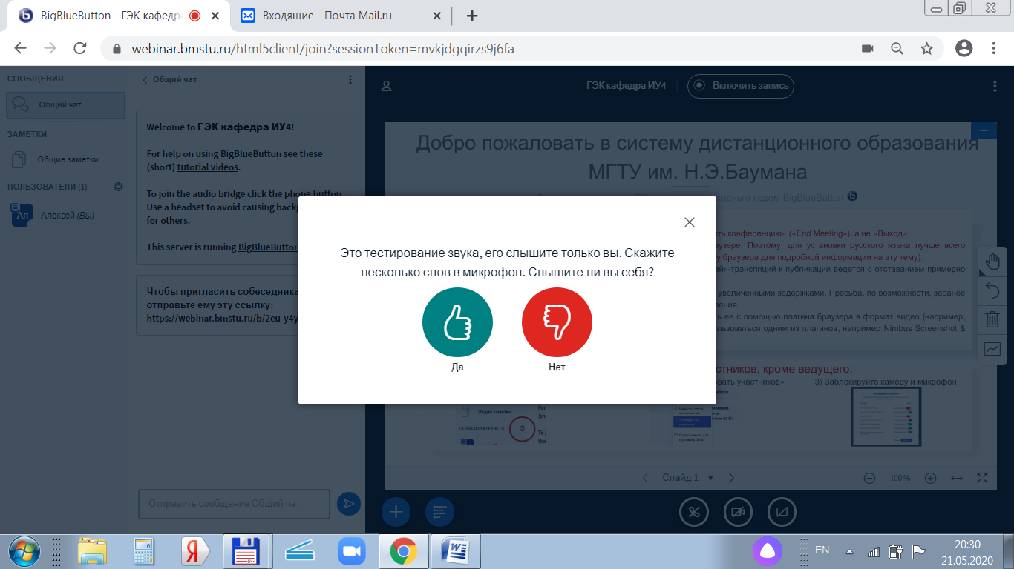

1. Тестируем уровень звука в динамиках и работу микрофона

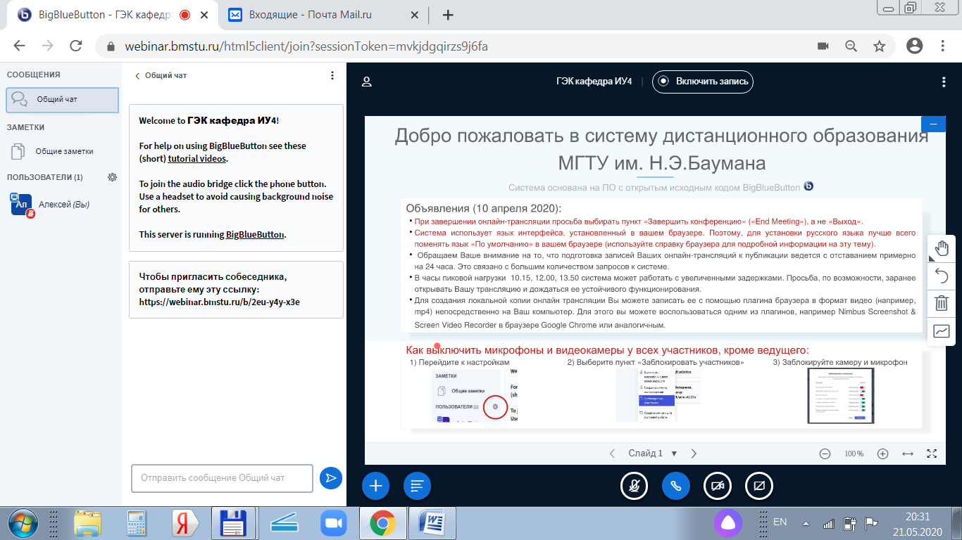

1. Подключаем микрофон – нажимаем «символ» микрофон в нижнем ряду

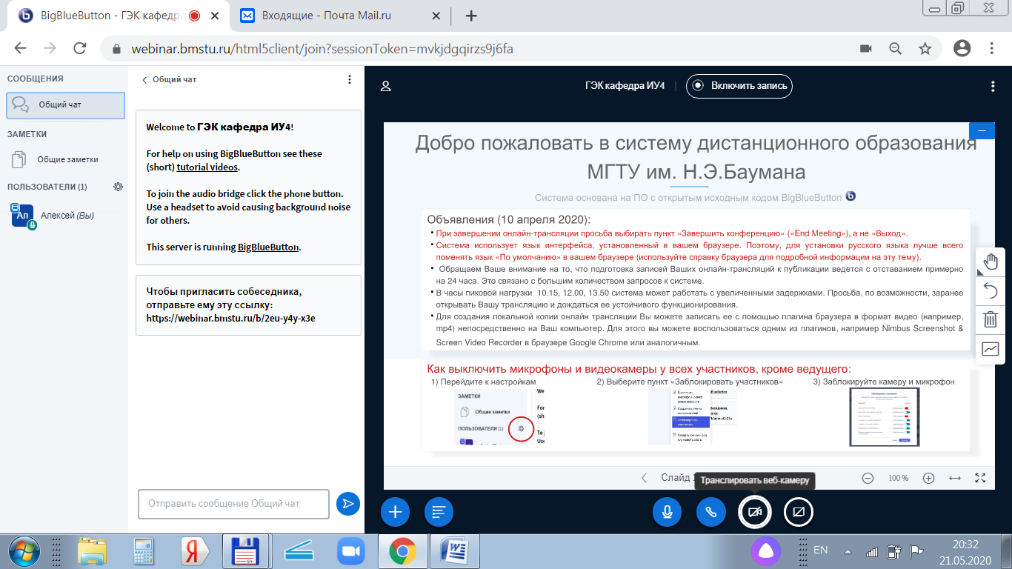

1. Для идентификации участника отдельно включаем видеокамеру

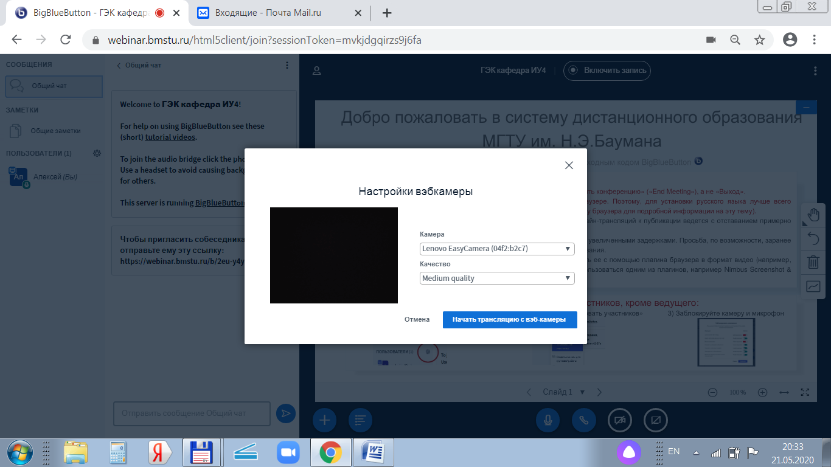

1. Нажимаем «начать трансляцию с веб камеры»
2. Приветствуем Всех, сообщаем свою фамилию имя и отчество
3. Приступаем к заседанию ГЭК
4. Ждем подключения очередного выпускника и сообщений ведущего
5. **PS** Предварительно (за сутки до защиты) все члены ГЭК могут ознакомиться с содержанием и сопроводительными материалами ВКР по следующим адресам: <https://yadi.sk/d/cN_2wJ-4EXrpiQ> (для бакалавров) и <https://yadi.sk/d/skdelCpdE3pYLA> (для магистров), а так же подготовить вопросы и замечания.
6. Дополнительно можно посмотреть Обучающее видео по вебинарам

<https://www.youtube.com/watch?v=sf7JEunVs5A>